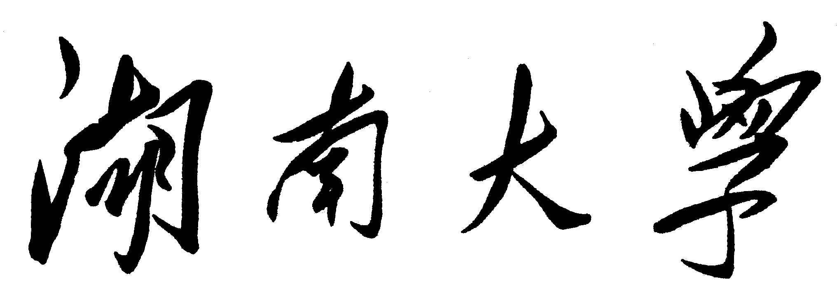

## HUNAN UNIVERSITY

毕业论文

|  |  |  |
| --- | --- | --- |
| **论文题目：** | | 基于eBPF和WebAssembly的 |
|  |  | 安全优化机制 |
|  | 学生姓名： | 庄嘉俊 |
|  | 学生学号： | 202108060225 |
|  | 专业班级： | 保密技术2101班 |
|  | 学院名称： | 信息科学与工程学院 |
|  | 指导老师： | 宁振宇 |

2025 年 5 月 4 日

湖 南 大 学

毕业论文（设计）原创性声明

本人郑重声明：所呈交的论文（设计）是本人在导师的指导下独立进行研究所取得的研究成果。除了文中特别加以标注引用的内容外，本论文不包含任何其他个人或集体已经发表或撰写的成果作品。对本文的研究做出重要贡献的个人和集体，均已在文中以明确方式标明。本人完全意识到本声明的法律后果由本人承担。

学生签名： 日期：2024 年 6 月 1 日

毕业论文（设计）版权使用授权书

本毕业论文（设计）作者完全了解学校有关保留、使用论文（设计）的规定，同意学校保留并向国家有关部门或机构送交论文（设计）的复印件和电子版，允许论文（设计）被查阅和借阅。本人授权湖南大学可以将本论文（设计）的全部或部分内容编入有关数据库进行检索，可以采用影印、缩印或扫描等复制手段保存和汇编本论文（设计）。

本论文（设计）属于

1、保 密 ，在 年解密后适用本授权书。

2、不保密 。

（请在以上相应方框内打“√”）

学生签名： 日期：20 年 月 日

导师签名： 日期：20 年 月 日

基于WebAssembly和eBPF的安全优化机制

摘 要

**关键词：**

# The Pollution of Wasted Plastic and the Corresponding Prevention and Control

**Abstract**

**Key words:**

目 录

**摘 要III**

**AbstractIV**

**1 引言1**

**2 塑料污染与防治近况1**

2.1 塑料污染1

2.1.1 来源1

2.1.2 危害1

2.2 国内防治近况2

2.3 国外防治近况3

**3 塑料防治措施4**

3.1 进一步完善法律法规4

3.2 加大财政支持力度4

3.3 建立健全塑料回收利用体系4

3.4 加强科研4

3.5 加强宣传教育4

3.6 加强全球合作5

**4 结语5**

**参考文献6**

1. 引言
2. 塑料污染与防治近况
   1. 塑料污染
      1. 来源
      2. 危害
3. 不当处置废弃塑料会引起土壤、水体与大气的污染
4. 塑料的废弃是对能源的浪费
5. 塑料的全生命周期均会产生温室气体
   1. 国内防治近况
      1. 宏观层面
      2. 微观层面
   2. 国外防治近况
6. 塑料污染的防治措施
   1. 进一步完善法律法规
   2. 加大财政支持力度
   3. 建立健全塑料回收利用体系
   4. 加强科研
   5. 加强宣传教育
   6. 加强全球合作
7. 结语

参 考 文 献